1.4 人与机械 作业
1．下列对功率和机械效率的说法，正确的是( )
A．现在机械的机械效率小于1，将有可能出现新的机械，其效率突破1
B．功率的大小与机械效率的大小无关
C．机械效率越大，说明有用功率越大
D．功率越大，机械效率越大
2．关于机械效率，下列说法正确的是( )
A．根据η＝可知，有用功越大，机械效率越高
B．额外功越大的机械，机械效率越小
C．有用功总小于总功，所以η＜1
D．越省力的机械，机械效率越高
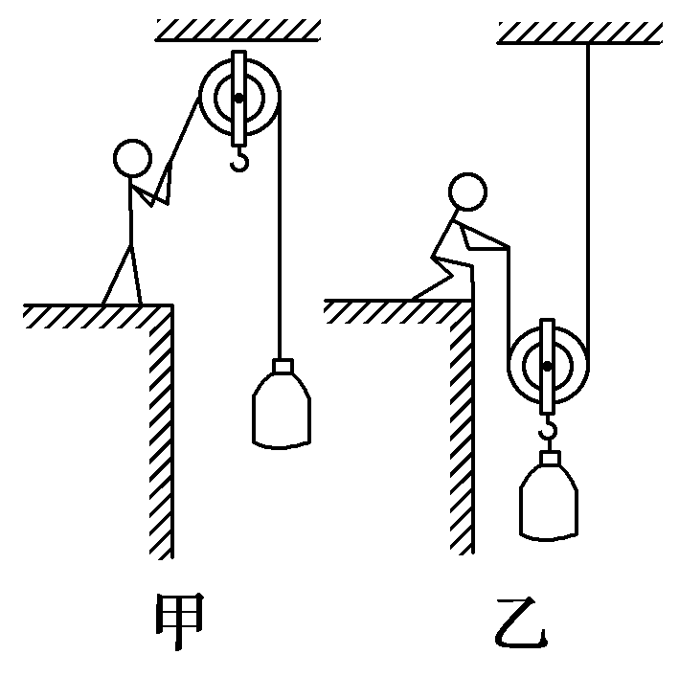
3．如图所示，是工人师傅往高处运送货物的两种方法．物重均为500 N，滑轮重均为10 N，不计摩擦和绳重，下列说法正确的是( )
A．甲图中的拉力等于乙图中的拉力
B．甲图中的拉力小于乙图中的拉力
C．甲图中的机械效率小于乙图中的机械效率
D．甲图中的机械效率大于乙图中的机械效率
4．采取下列措施，可以提高机械效率的是( )
A．有用功一定，增大总功
B．总功一定，增大额外功
C．有用功一定，减小额外功
D．额外功一定，减小总功
5．有甲、乙两台机械，功率P_{甲}＞P_{乙}，效率η_{甲}＜η_{乙}，下列说法正确的是( )
A．在相同的时间内，乙机械做的功多
B．做相同的有用功，甲机械用的时间少
C．甲机械中的摩擦阻力比较大
D．甲机械的输出功率和输入功率之比小于乙机械的输出功率和输入功率之比
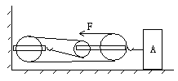
5.如图所示，滑轮组拉着物体A在水平面上做匀速直线运动，已知m_{A}＝500kg，F＝612.5N，滑轮组的机械效率η＝80％，则，
（1）物体A受的摩擦力多大？
（2）若物体A的速度是0.1m/s，滑轮组的有用功率是多少？
6. 如图所示，利用轻滑轮将一质量为100kg重物沿倾角α＝37⁰ 的斜面以速度v＝0.5m/s匀速拉至高为h＝1.5m的汽车上（sin37⁰ ＝0.6，cos37⁰ ＝0.8），斜面与物体间的动摩擦因数μ＝0.2 。试求：
（1）此过程中拉力F的功率是多少？
（2）这一过程机械效率是多少？

1．B
INCLUDEPICTURE "../../../../../Users/ADMINI~1/AppData/Local/Temp/Rar$DIa0.321/QW67.TIF" \* MERGEFORMAT 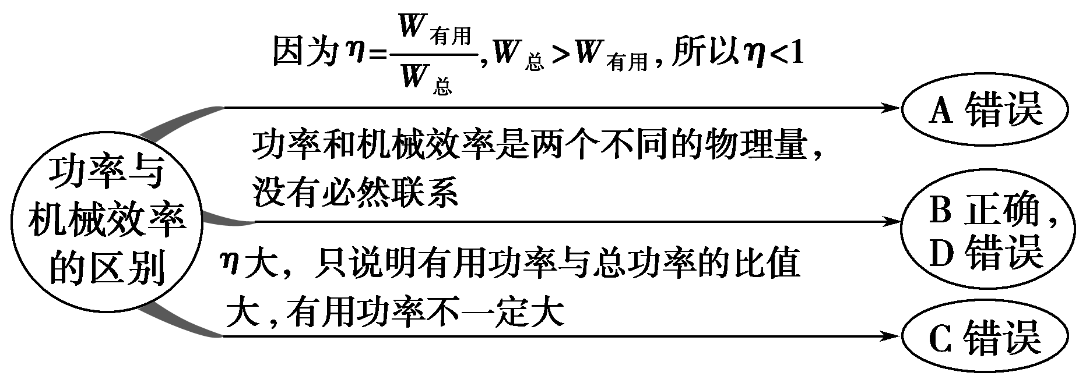
2．C [有用功越大，若总功也越大，则机械效率不一定越高；额外功越大，若有用功也越大，机械效率就不一定越小．省力的机械不省功，机械效率不一定高．]
3．D [题图甲中利用定滑轮拉货物，F₁＝G_{货}，题图乙中利用动滑轮拉货物，F₂＝，所以题图甲中拉力大于题图乙中拉力，A、B项错误；题图甲中人所做总功等于克服货物重力所做的有用功为理想机械，其机械效率为1，乙图中人所做总功等于克服货物重力所做的有用功和克服滑轮重力所做的额外功之和，机械效率小于1，C项错误、D项正确．]
4．C [由η＝＝可知，有用功一定，减小额外功可以提高机械效率．]
5． D [根据P＝和η＝可知，时间相同时，甲做功W_{甲}＝P_{甲}t，乙做功W_{乙}＝P_{乙}t，又P_{甲}＞P_{乙}，则W_{甲}＞W_{乙}，甲做功多，A错误；做相同的有用功，甲机械输入的功应当多，由P_{甲}＞P_{乙}，W＝Pt，无法求出t_{甲}、t_{乙}谁大，B错误；甲的机械效率低，由于不知总功大小，也就不能确定哪个机械额外功多；即使总功相同时，甲机械所做的额外功比较多，机械所做的额外功与很多因素有关，克服摩擦阻力所做的功是额外功，但额外功不只是克服摩擦力所做的功，C错误；对机械说：W_{总}＝W_{入}，机械输出的功是对物体做的有用功，由功与功率关系知W_{总}＝W_{入}＝P_{入}t，W_{有}＝P_{出}t.输入功的时间与输出功的时间相同，则η＝，即机械效率等于机械输出功率与输入功率的比值，D正确．]
6. 解：η·4F＝F_{f} 得：F_{f}＝1960N，
P_{有}＝F_{f}·V＝1960×0.1＝196W
7.解析（1）对重物受力分析如图，因为物体沿斜面匀速向上，所以
垂直斜面方向 F_{N}＝mgcos37⁰ ………………………………①
沿斜面方向 2F＝F_{f} ＋mgsin37⁰ …………………………②
F_{f} ＝μF_{N} ……………………………………③
由①、②、③可得：
F＝mg（μcos37⁰ ＋sin37⁰）/2＝100×10（0.2×0.8＋0.6）/2 N＝380N
匀速运动，拉力功率 P＝F·v′＝F·2v＝380×2×0.5W＝380W
（2）解法一：物体沿斜面移动
拉力通过的距离L＝2s＝5m
总功W_{总}＝F·L＝380×5J＝1900J
有用功 W_{有}＝W_{G}＝mgh＝100×10×1.5J＝1500J
解法二：有用功功率等于重力的功率，即
P_{有}＝P_{G}＝mgsin37°·v＝100×10×0.6×0.5＝300W

